Family Math Studio Lección 8.3 · 6.AT.8

Escribir y resolver ecuaciones usando multiplicación o división
Resolver ecuaciones que multiplican o dividen haciendo la operación inversa en ambos lados.
Nombre Fecha

La chispa de hoy
En un juego de escape familiar, el detective Park cierra 21 pistas en 3 cajas idénticas. Cada caja tiene la misma cantidad de pistas. ¿Cuántas pistas hay en una caja? Primero adivina: ¿hay más de 10 pistas en una caja, o menos?
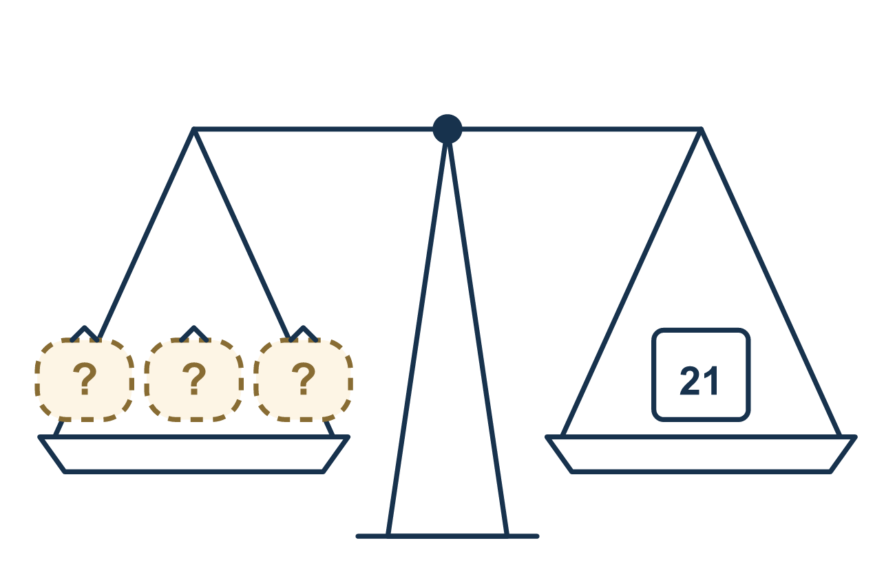
Nuestro modelo de clase: deshacer en ambos lados

Inténtalo
Resuélvelo en papel. Escribe una respuesta en cada línea.
- ¿Qué deshace multiplicar por 4?
A. Multiplicar por 4 B. Dividir entre 4 C. Sumar 4 D. Restar 4
Mi respuesta
- Resuelve: 3x = 12
A. 36 B. 9 C. 4 D. 15
Mi respuesta
- Resuelve: 5n = 35
A. 7 B. 30 C. 175
Mi respuesta
- En 8g = 56, ¿qué haces a ambos lados?
A. Resta 8 B. Multiplica por 8 C. Divide entre 56 D. Divide entre 8
Mi respuesta
- Un paquete tiene 4 lápices, así que 4p = 24 muestra cuántos paquetes tienen 24 lápices. ¿Cuánto es p?
A. 20 B. 6 C. 28 D. 96
Mi respuesta
- ¿Qué valor es la solución de 7z = 42?
A. 35 B. 294 C. 6 D. 49
Mi respuesta

Conversen
¿Qué operación deshace multiplicar por 3? ¿Qué hicieron a ambos lados?

Misión en casa
Cuenten 21 frijoles. Repártanlos de uno en uno en 3 vasos, como cartas. Antes de contar, pregunten: ¿cuántos hay en cada vaso? ¿Qué ecuación muestra 3 vasos con la misma cantidad y 21 en total?

Si se atoran, pregunten
- ¿La letra se está multiplicando o dividiendo? ¿Cuál es lo opuesto?
- ¿Hicimos la misma operación a ambos lados?
- Pongamos la respuesta de nuevo y revisemos si es verdadera.

Hazlo en pantalla

Escanea o escribe el enlace. La misma lección, con pistas. eduwonderlab.com/lessons/8-3/homework.html
¿Cómo te sentiste? (opcional) ☐ Difícil ☐ Voy mejorando ☐ Lo entendí

Family Math Studio · Para adultos Lección 8.3 · 6.AT.8

Respuestas y notas para conversar
Escribir y resolver ecuaciones usando multiplicación o división

Lo que aprende tu estudiante
Esta noche resolvemos ecuaciones que multiplican o dividen. Usamos la operación inversa para dejar la letra sola.

Respuestas
Pidan a su estudiante que explique antes de mirar.
- B. Dividir entre 4. Dividir entre 4 deshace multiplicar por 4.
- C. 4. x = 4, porque 12 ÷ 3 = 4.
- A. 7. n = 7, porque 35 ÷ 5 = 7.
- D. Divide entre 8. Divide entre 8 en ambos lados para dejar g sola.
- B. 6. p = 6 paquetes, porque 24 ÷ 4 = 6.
- C. 6. z = 6, porque 42 ÷ 7 = 6.

Conversen
¿Qué operación deshace multiplicar por 3? ¿Qué hicieron a ambos lados?

Cuando se atoren, pregunten
- ¿La letra se está multiplicando o dividiendo? ¿Cuál es lo opuesto?
- ¿Hicimos la misma operación a ambos lados?
- Pongamos la respuesta de nuevo y revisemos si es verdadera.

Eviten decir
- Para deshacer multiplicar por 3, multiplica por 3 otra vez.
- Para deshacer dividir entre 4, divide entre 4 otra vez.
- Solo necesitas cambiar un lado.

Misión en casa
Cuenten 21 frijoles. Repártanlos de uno en uno en 3 vasos, como cartas. Antes de contar, pregunten: ¿cuántos hay en cada vaso? ¿Qué ecuación muestra 3 vasos con la misma cantidad y 21 en total?

